交互动效设计

结

课

作

业

题目：登录界面设计

指导教师： 王光斌

学生姓名： 田清文

学 号： 1740610509

# 需求描述

1. **功能需求：**

（1）用户注册：可以进行用户资料的修改和添加

（2）用户登录：包括用户的登陆处理，可以跳转到一个网站，

（3）在当今社会中，有一些人不注重法律，偷取别人的个人资料来从中获利，严重损害他人的财产安全；所以无论是手机APP还是网站上的登录系统显得格外重要，需要有正确的密码与用户名才可以进入到网站中，这极大遏制了犯罪分子的嚣张气焰，还保护了网站会员的权益，总之一句话，好的登录界面制作是十分重要的。

**2、设计需求分析：**登录界面设计包括用户名，密码，并且设置了登录判断，如果登录账户不存在提示去注册，注册界面有注册的手机号，还有验证码登录。找回密码和修改绑定手机功能类似于注册功能，都需要在确定当前用户信息准确的情况下进行操作。

**3、交互设计**：用户名、密码文本框可以一些隐蔽的提示，比如用户名、密码的字数限制，登录可跳转到其它网站等交互设计。

**4、具体的功能要求：**（1）只有输入正确的用户名和密码才可登录；

（2）当用户名、密码输错3次则退出页面；

（3）登陆成功才会修改密码；

（4）列表框1可记住密码，方便用户下次登录。

（5）这个登录界面还支持第三方登录，QQ、微信。

# 设计思路（目的设计）

# 系统设计（界面截图）

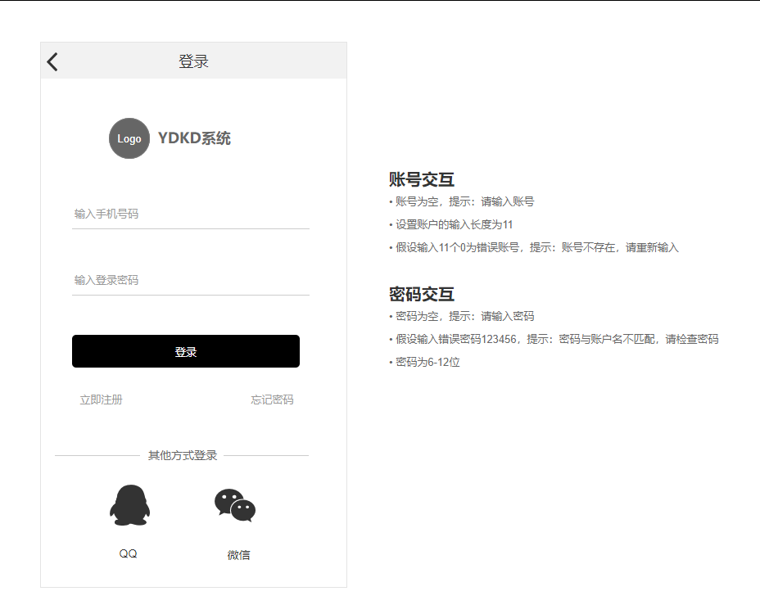

**登录界面**

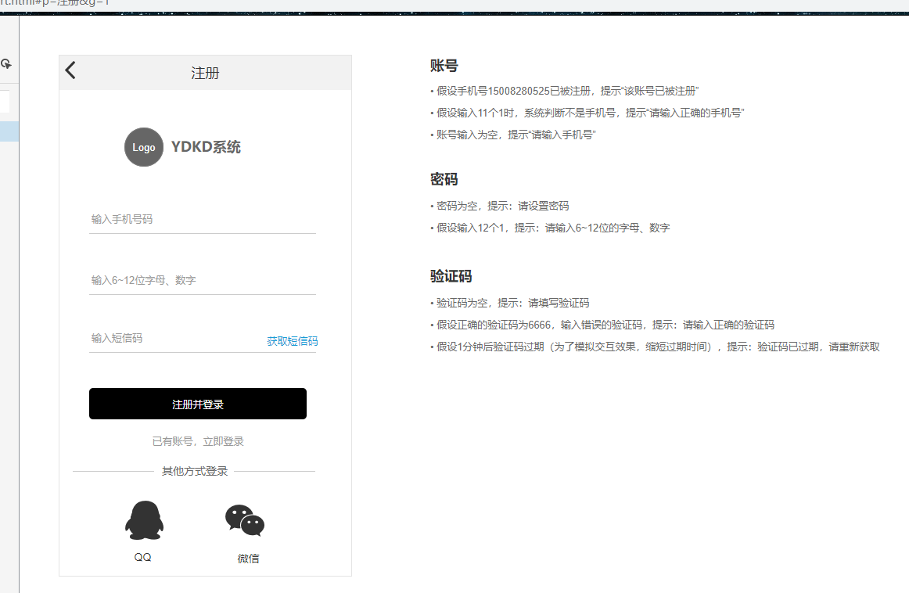

**注册界面**

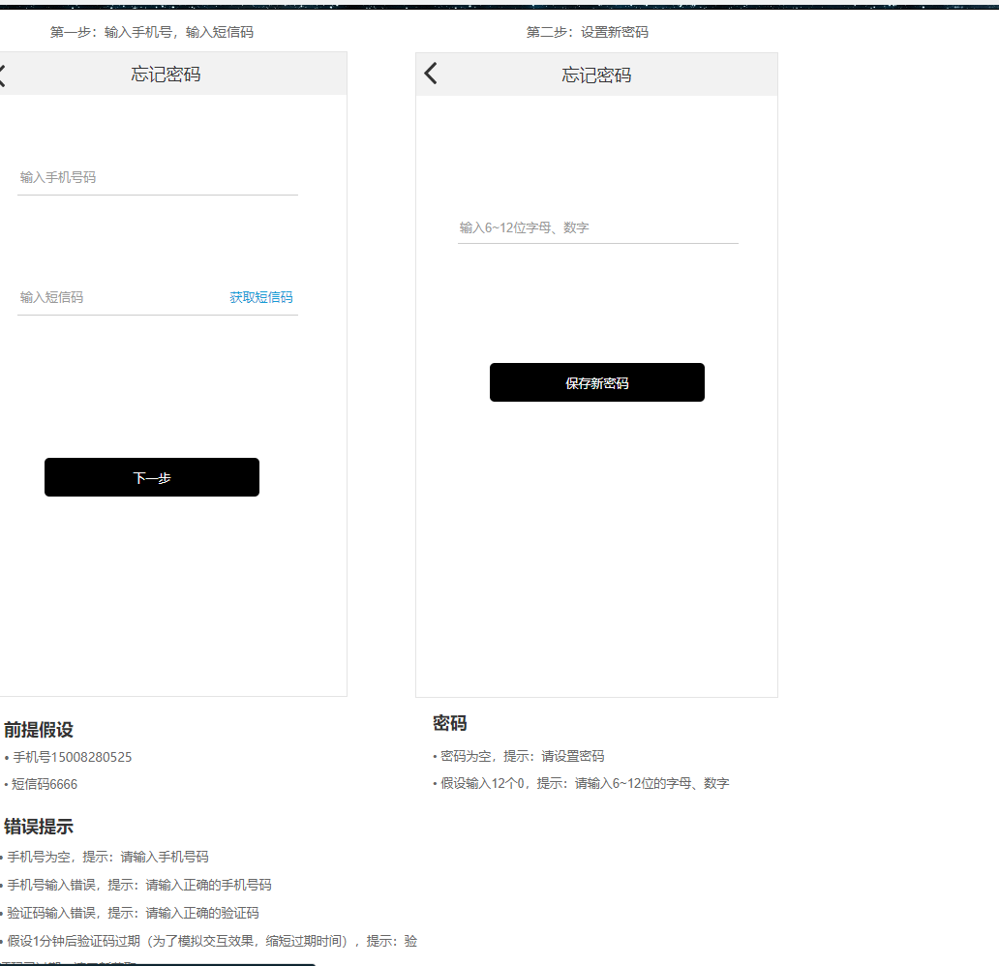

**忘记密码**

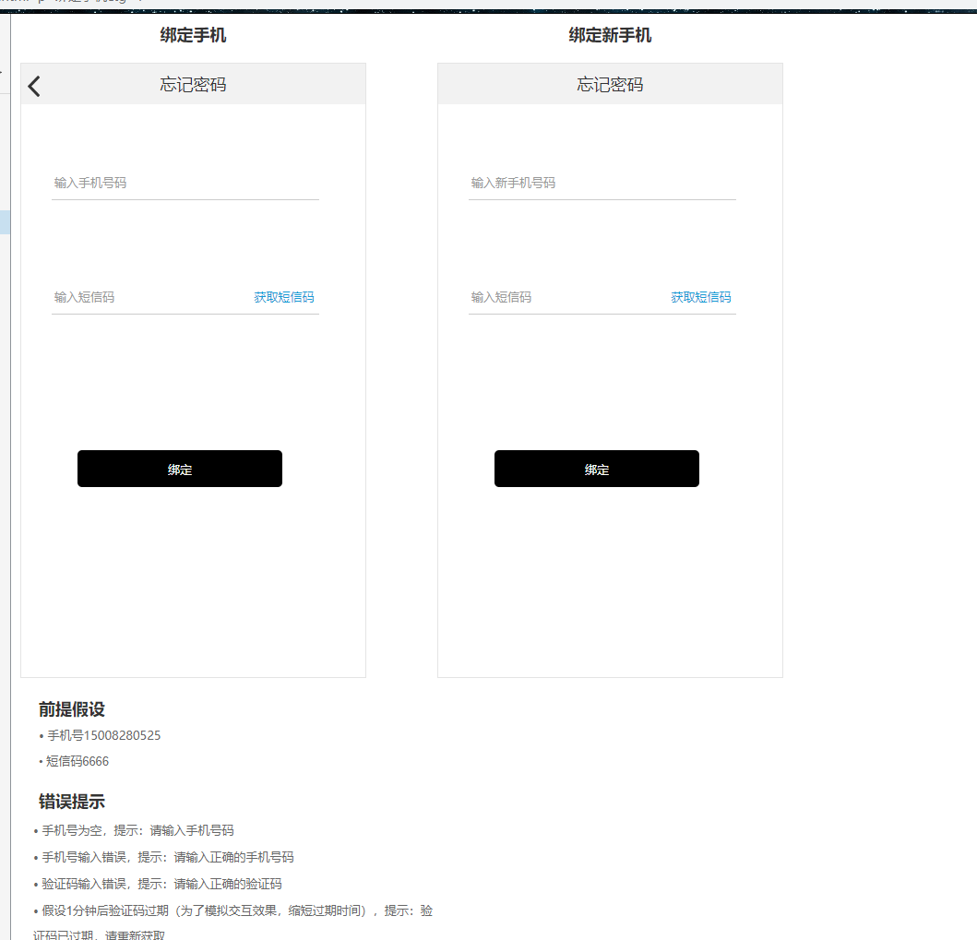

**找回手机**

# 关键技术

原型交互、登录判断、短信验证码、第三方平台登录，表单验证

# 总结

交互动效设计这门课已经结课，结课作业是做一个登录界面，我参考了许多APP登录界面的设计，发现他们的共同的特点是界面设计简洁，不复杂，界面风格一致，首先参考收集大家也可以理解为寻找参考，不管是样式参考还是版式参考，在设计前期一定是会经历收集的过程。收集可以分为网上资源和项目资源，网上资源也就是大家熟知的花瓣、Behance、站酷、这些设计平台，大家可以通过这些平台了解当前流行趋势、样式风格、界面分析等内容获取帮助。

根据我做的登录界面我进行了一个分析今天主要以登录就界面为例，和大家分享设计没想法时可以通过收集、分类、分析对比三个方面进行梳理，帮助我们有理有据的找到适合产品的设计方案，提高过稿率。

1. 收集

平时多收集优秀APP，在你不知道怎么做的时候我们可以结合竞品，将这些APP大致过一遍，了解每个行业的设计特点，为后面的分类做准备。

2、分类：通过分类可以就可以知道有哪些风格样式，了解他们的设计优缺点，可以帮助我们做到心中有数。

3、分析对比：根据产品设计目的，结合上面的样式分析，选出适合我们产品的设计方式。

4、在做界面时一定要运用到交互设计，这样才会让用户使用你的产品；

最后我想说，虽然这个登录界面的作业看似简单，实则有陷阱，所以做的像模像样是可以的，但做得完美还要深究，所以一定要多查资料，多看书，界面设计才会简单，能够设计出完美的界面，并让用户能够使用我们的界面，能够带来市场营销，赚钱就可以了。